SDK的编译
- C的SDK
首先从Git下载对应的SDK，并解压到目录文件下

Cd 到build目录下
输入cmake ..之后make编译
无误后会在build文件夹下产生对于的moco_sdk.bin文件

- ROS的SDK
从git下载对应的ROS SDK，并解压到对应的catkin工作目录src中，注意该SDK依赖ROS下的串口serial库可能需要提前安装
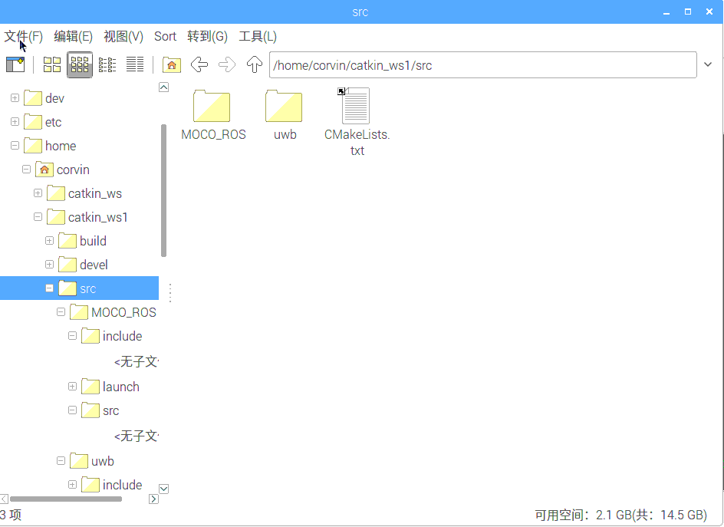
之后再catkin_ws根目录下输入catkin_make编译
之后输入source ./devel/setup.bash刷新工作空间以找到对于launch文件

代码运行测试
首先需要使用树莓派串口连接主控制器的uart4
- C
在build目录下输入./moco_sdk自动补全并执行
之后依据main.c代码中选择的SDK测试模式
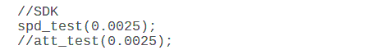
完成对机器人速度、姿态的底盘模式参考，具体状态机切换可参考相应程序，另外在moco结构体中封装了底层回传的姿态和运动学数据
- ROS的测试
在catkin_ws完成source命令后输入roslaunch moco_ros moco_ros.launch执行，此时本节点需要等待moco/cmd_vel命令发布后才能激活，该话题如果丢失机器人会自动断点保护

因此新打开一个控制台可输入如下人工发布速度命令：
rostopic pub -r 10 /moco/cmd_vel geometry_msgs/Twist '{linear: {x: 0, y: 0, z: 0}, angular: {x: 0, y: 0, z: 0}}'
此时节点会打印如下信息：rosrun rqt_graph rqt_graph

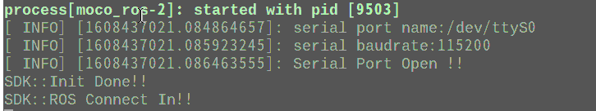
则此时设置对于步态模式即可进行切换，各步态设置对应的参数如下，首先是命令设置：#define GAIT_IDLE 0
#define GAIT_TROT 1
#define GAIT_FTROT 2
#define GAIT_WALK 3
#define GAIT_ST_RC 4
#define GAIT_ST_IMU 5
#define GAIT_ST_PUSH 6
#define GAIT_RECOVER 7
#define GAIT_FALL 8
#define GAIT_POWER_OFF 99
底层机器人反馈发布的步态模式话题为/moco/gait_now对应定义为
#define M_SAFE 0
#define M_STAND_RC 1
#define M_STAND_IMU 2
#define M_STAND_PUSH 3
#define M_TROT 4
#define M_F_TROT 5
#define M_WALK 6
#define M_RECOVER 7
#define M_FALLING 8
#define M_CLIMB 9
#define M_WALKE 10
#define M_CRAWL 11
#define M_PRONK 12
#define M_BOUND 13
则首先需要进入站立模式，可人工在新控制台输入
rostopic pub -1 moco/cmd_gait std_msgs/Float32 -- 4
在机器人站立时可以通过cmd/vel中的angular命令设置姿态角度，如需进入trot则输入
rostopic pub -1 moco/cmd_gait std_msgs/Float32 -- 1之后机器人会以cmd/vel linear命令进行底盘速度控制

如需要断点保护输入rostopic pub -1 moco/cmd_gait std_msgs/Float32 -- 99，当cmd_vel或ros节点故障杀死下机器人都会马上自动断点

代码讲解
- ROS
ROS和C程序采用了相同的SDK代码，对于ROS来说其发布如下数据：
ros::Publisher pub_odom = n.advertise<nav_msgs::Odometry>("/moco/odom_now", 100);
ros::Publisher pub_gait = n.advertise<std_msgs::Float32>("/moco/gait_now",1000);
ros::Publisher pub_epos_b = n.advertise<std_msgs::Float32MultiArray>("/moco/epos_b_now", 1000);
ros::Publisher pub_joint_q = n.advertise<std_msgs::Float32MultiArray>("/moco/joint_q_now", 1000);

ros::Publisher pub_bat = n.advertise<std_msgs::Float32>("bat", 1000);
ros::Publisher pub_w = n.advertise<std_msgs::Float32>("W", 1000);
ros::Publisher pub_h = n.advertise<std_msgs::Float32>("H", 1000);
ros::Publisher pub_l1 = n.advertise<std_msgs::Float32>("L1", 1000);
ros::Publisher pub_l2 = n.advertise<std_msgs::Float32>("L2", 1000);
ros::Publisher pub_l3 = n.advertise<std_msgs::Float32>("L3", 1000);
订阅如下数据

ros::Subscriber sub_cmd = n.subscribe("/moco/cmd_vel", 1000, callback1);
ros::Subscriber sub_gait = n.subscribe("/moco/cmd_gait",1000,callback2);
ros::Subscriber sub_pos_z = n.subscribe("/moco/cmd_pos_z",1000,callback3);

其中需要注意的是关节角度和机体末端位置均是以FR HR FL HL以及大腿 小腿 侧边的数组顺序发布
对于里程计来说部分数据被放置在了机构体covariance元素中，具体订阅请查看代码
odom.pose.pose.position.x = moco.pos_n[Xr];
odom.pose.pose.position.y = moco.pos_n[Yr];
odom.pose.pose.position.z = moco.pos_n[Zr];
odom.pose.pose.orientation.x = moco.att[PITr];
odom.pose.pose.orientation.y = moco.att[ROLr];
odom.pose.pose.orientation.z = moco.att[YAWr];
odom.pose.pose.orientation.w = 0;
odom.pose.covariance.elems[0]= moco.acc_b[Xr];
odom.pose.covariance.elems[1]= moco.acc_b[Yr];
odom.pose.covariance.elems[2]= moco.acc_b[Zr];
//set the velocity
odom.child_frame_id = "base_link";
odom.twist.twist.linear.x = moco.spd_b[Xr];
odom.twist.twist.linear.y = moco.spd_b[Yr];
odom.twist.twist.linear.z = moco.spd_b[Zr];
odom.twist.twist.angular.x = moco.att_rate[PITr];
odom.twist.twist.angular.y = moco.att_rate[ROLr];
odom.twist.twist.angular.z = moco.att_rate[YAWr];
odom.twist.covariance.elems[0]= moco.td_state[0];
odom.twist.covariance.elems[1]= moco.td_state[1];
odom.twist.covariance.elems[2]= moco.td_state[2];
odom.twist.covariance.elems[3]= moco.td_state[3];

可以使用如rostopic echo /moco/odom_now/pose/pose/orientation

的命令查看具体机器人姿态角等实时数据，另外可以使用rostopic list来查看发布啥数据

